Рабочий лист № 1.
Мы рассмотрели картинки. На них изображены: водяной, ветер, сова, слива, пингвин.
В словах ____________________________ слышится звук [в ].
В словах _____________________________ слышится звук [в'].
В этих словах звуки [ ], [ ] обозначаются буквой ______.
Звуки [ ], [ ] могут стоять в начале слова и в __________ слова.
Мы сделали вывод: буква «В» это буква _____________ звуков, потому что произносится с голосом и ______________ .
Звуки [в], [в'] согласные ____________ (звонкие или глухие) .
Мы напечатали букву «В» и раскрасили её.

Мы составили прямые и обратные слоги с буквой «В».
________________________________________
_______________________________________

Рабочий лист № 2.
Мы прочитали слова с буквой «В».
Мы разделили эти слова на две группы.
Слова, которые пишутся с заглавной буквы «В», это ___________________________________________________ .

Слова, которые пишутся со строчной буквы «в» , это ___________________________________________________ .

Мы прочитали слова и разделили их на 3 группы: односложные, двусложные и трёхсложные слова с буквой «В».
1. ________________________________________________________
2. ________________________________________________________
3. ________________________________________________________
Мы выполнили характеристику звуков в слове
Звук [в'] обозначим буквой « ».
Рабочий лист № 3.
Мы напечатали слово с буквой «В», это _________________ .

Мы записали признаки слова «ветер». Ветер какой? _______________________________________________________
_______________________________________________________
Со словом «ветер» мы составили предложения: повествовательное, вопросительное и восклицательное. _______________________________________________ .
_______________________________________________ ?
_______________________________________________ !
Мы разгадали ребус, в нём спряталось слово ________________.
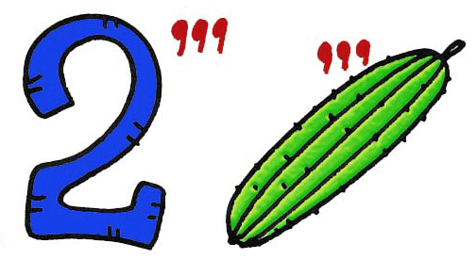

В слове _____________ звук [ ] обозначим буквой « » .

Рабочий лист № 4.
Мы прочитали слова и составили из них скороговорку.
____________________________________________________________________________________ ____________________________________________________________________________________

Мы прочитали предложения. В них были пропущены слова.

Мы подобрали нужные картинки и приклеили их вместо пропусков.

У нас получился _________ из слов с буквой «в».

Воет, веет _________.
Взметаются _____________.
Вихрем взлетают ________________.
Начинается __________ .

